出國報告（出國類別：其他－研習）

疫苗研發與品管之
實驗動物替代檢驗方法

服務機關：衛生福利部食品藥物管理署
姓名職稱：鄧子華薦任技士
派赴國家：荷蘭
出國期間：104年9月15日至20日
報告日期：104年12月7日

摘要
疫苗的研發及品管一向和動物試驗密不可分，鑒於社會大眾對動物福祉的日益重視，目前各界均積極尋求符合3Rs精神的品管試驗法。本次IABS所舉辦的「疫苗研發與品管之實驗動物替代檢驗方法」研討會，參與的成員共有107位，分別來自21個國家，都是與疫苗研發及管理相關的疫苗製造廠、法規管理單位、學術界代表、政策制定者及動物福祉推動協會。各界專家在為期3天的會議裡分享各種人用及動物用疫苗製造及品管檢驗3Rs替代試驗方法之最新發展，以及探討將一致性方法應用在諸如狂犬病、白喉類毒素、破傷風類毒素、百日咳疫苗等傳統疫苗品管檢驗上的可能性，期許未來疫苗的研發及品管試驗除了能更符合實驗動物3Rs之世界潮流，也能更具科學基礎、更經濟且更省時。

目次
壹、 目的 4
貳、 過程 5
參、 會議內容重點摘要 6
肆、 心得及建議 20

壹、目的
疫苗是一種以微生物製成，且可使生物體產生特異性免疫的生物製劑，因其抗原的分子結構十分複雜，再加上疫苗中的其他成分如佐劑及保藏劑也會影響疫苗的品質及效力，所以每批次生產出來的疫苗皆具有批次間之差異性，為確保其品質及效力，每批次的疫苗均需執行嚴格的品管檢驗(QC test)。現行疫苗研發及製造的製程品管中，涵蓋了許多動物試驗模式之檢驗方法，尤其是安全性試驗及效價試驗，雖然活體試驗的結果可幫助我們合理性的推測產品的安全及效果，但也因為活體內各項生理作用及生化反應，易使試驗結果的一致性及再現性有很大的變動。此外，維持動物試驗的設施，如動物房的運作，也需耗費大量的金錢及人力，因此，現今國際上積極推動上述動物模式之檢驗方法的革新，不論是改良現有的動物試驗模式(減量、精緻化)，或是發展無需使用實驗動物的檢驗方法(替代)，皆是期許新的檢驗技術除了能落實實驗動物3Rs(reduction, refinement, replacement)精神，亦能使疫苗研發及品管試驗更科學、更經濟及更省時。
生物製劑標準化聯盟(International Alliance for Biological Standardization, IABS)為世界衛生組織(World Health Organization, WHO)所認可之獨立且非營利性質的組織，其使命係以科學方法提供人用及動物用生物藥品研發、製造及品管之標準化規範。IABS每年皆會舉辦與疫苗及血液製劑等生物藥品相關之國際性研討會，並於會中研提各項最新技術及規範，供產業界、學術界及各國的衛生主管機關意見交流。本年度9月16日至18日IABS假荷蘭Egmond aan Zee舉辦之「疫苗研發與品管之實驗動物替代檢驗方法」研討會，參與成員除台灣、美國及荷蘭、德國、英國等歐洲各國衛生主管機關官方代表外、另有疫苗製造廠及動物福祉推動人士等共計107人參與。該研討會之目標係提供一個平台，供各界專家發表建立於實驗動物替代、減量及精緻化等實驗動物3Rs基礎上最新之人用及動物用疫苗研發及品管檢驗方法與一致性方法應用在諸如狂犬病、白喉類毒素、破傷風類毒素、百日咳疫苗等傳統疫苗品管檢驗上的可能性。本次奉派參加此次研討會，期許能達成以下兩項目的：
一、了解目前用於疫苗品管及檢驗之最新3Rs替代檢驗方法，
二、了解目前國際上一致性方法之趨勢及該法應用於產品製造之推動力與阻礙。

- 過程

行程
出國人員經奉派於104年9月15日啟程赴荷蘭Egmond aan Zee參加生物製劑標準化國際聯盟所召開之「疫苗研發與品管之實驗動物替代檢驗方法」研討會，並於9月20日返抵國門。出席行程與工作紀要如下表：

日期 | 行程／工作紀要
104年9月15日 | 啟程（台北-荷蘭阿姆斯特丹-荷蘭Egmond ann Zee）
104年9月16日 | 參加第一日研討會  第一節：3Rs替代性與安全性試驗  (Session 1:3Rs alternative and safty test)  第二節：3Rs的推動力與阻礙  (Session 2: 3Rs opportunities and barriers)
104年9月17日 | 參加第二日研討會  第三節：3Rs替代性方法的新構想、困難及解決方法  (Session 3：3Rs alternatives, new ideas, pitfalls and solutions)  第四節：一致性方法  (Session 4：Consistency Approaches)  第五節：一致性方法(續)  (Session 5：Consistency approaches, continued)  第六節：專題討論  專題一：3Rs替代性方法；  專題二：一致性試驗方法  (Session 6：Workshops (parallel)  Workshop 1：3Rs alternatives  Workshop 2：Consistency testing)
104年9月18日 | 參加第三日研討會  第七節：一致性試驗方法之應用  (Session 7：Consistency testing in practice)  第八節：未來展望  (Session 8：The way forward)
104年9月19日至20日 | 返程（荷蘭阿姆斯特丹-荷蘭Egmond ann Zee-台北）

- 會議內容重點摘要
一、3Rs替代性試驗法及一致性方法
本次的會議中，Hendriksen博士提及2015年是人用狂犬病疫苗問世的第130周年。當1885年Louis Pasteur為遭狂犬病感染患犬咬傷的男孩Joseph Meister注射其研發的狂犬病疫苗時，Pasteur對其疫苗的瞭解僅來自動物模式的經驗，此一行為在往後的130年間，對實驗動物於疫苗研發及品管檢驗上之使用有很大的意義。探討疫苗生產的目標，便是要能持續地製造出與已被證實對目標族群具安全性及效力的疫苗相似的產品。為了達到此一目標，便衍伸出了可以檢測產品安全性及效力的對照品製備、分析方法研發及放行規格制定；而在製程階段，也建立了GMP(Good Manufacturing Practices)及品質保證(quality assurance, QA)系統，以確保產品之純度、安全性、效力(efficacy)及效價(potency)均合格後方能上市。但相對於其他藥品，生物藥品係由活的生物所製備，其製程在某種程度上因涉及生物體本身的變異性，所以十分複雜，疫苗更為其中之最，除了其本身所含有之抗原分子結構相當複雜外，添加在產品中之賦形劑諸如保藏劑及佐劑，都會增加疫苗批次與批次間的差異性及分析檢驗上的困難，因此疫苗產品需進行逐批檢驗方能放行供民眾安心使用，而為了評估產品對目標族群的安全性及效力，往往需使用實驗動物進行活體試驗。
儘管Russel及Bruch早在1959年便發表了實驗動物替代、減量及精緻化之實驗動物3Rs概念，醫藥界仍花了近30年才將此精神導入疫苗研發及品管檢驗方法，回顧其歷史，早期係以研發新的檢驗方法一對一式的取代傳統的動物模式試驗法作為3Rs努力的方向，雖然有一定的成效，但實際上實驗動物的應用在疫苗研發及品管領域中卻越來越廣泛，至今實驗動物的每年總使用量中仍有15%是用於生醫研發及品管，而疫苗產業所使用的實驗動物量，約有70%是用於執行批次放行檢驗，占了最大宗的部分。因此，目前3Rs的目標不再侷限於研發一對一的動物模式替代試驗方法，而是改變以往批次放行檢驗的概念，此一概念係為一致性方法，同時，也將批次放行的焦點由最終成品放行檢驗，轉移至製程中一系列的製程管制。
一致性方法其意為在疫苗研發階段即運用一系列的參數去建立出產品的輪廓(profile)，如抗原的組成、抗原量、免疫原性、純度、抗原結構及完整性等，而該些參數的檢視亦可被應用來取代現行之放行檢驗。在申請許可證時，這些產品的輪廓必須要經證實可滿足法規單位的需求，並在製程中被嚴格的品管監控以維持其一致性，同時亦可確保其後每一批次被製造及放行的產品，均與已被證實具有臨床效果及安全性的產品相似，在各方面的特徵亦均與申請許可證時相同。也就是說，在一致性的管控之下，因為新批次產品具有和已上市之舊批次產品相似的產品輪廓及特徵，所以新舊二批次產品理當擁有相似的品質及效力，進而可以減省安全性及效價試驗。由於在批次放行檢驗中進行活體試驗主要是為了驗證產品對目標族群的安全性及效力，既然一致性方法亦可達到此一目的，又因一致性方法多為免疫化學或物理化學的分析方法，因此可以大大減少實驗動物的使用量，尤其是應用在最終產品的安全性及效價檢驗的部分，此二項試驗同時也是疫苗研發及品管試驗中實驗動物使用量最大的試驗。而確保產品一致性的方法並非侷限於檢驗分析方法，品質系統的重要性亦不容忽視，惟有在二者搭配之下，才能有效監控每一批次疫苗的製程，使產品擁有一致性的輪廓及特徵。
現在已有部分之新興疫苗係應用此方法製造及放行，例如多醣結合型疫苗中的b型流行性感冒嗜血桿菌疫苗、肺炎鏈球菌結合型疫苗、流行性腦脊髓膜炎結合型疫苗及人類乳突病毒類病毒顆粒疫苗等，這些疫苗的製程管制及放行檢驗均使用免疫化學或物理化學的分析方法，且每批次產品放行的標準係依據其一致性，而不需再使用動物試驗來驗證產品的安全性及效力，因此可大大減少實驗動物的使用量。相對於新興疫苗產品，如要將一致性方法應用在傳統的疫苗，諸如狂犬病疫苗、白喉類毒素、破傷風類毒素、百日咳疫苗等，先決條件便是要能找出這些疫苗的輪廓、特徵與製程中的重要參數，還要依據這些特徵及參數去研發出相對應的分析方法，但這其實是相當困難的，因為光是要定義出何者為抗原本身及製程中的重要特徵及參數就是一項浩大的工程，因為這些傳統疫苗在研發之初就沒有建立起相關資料，尤其是白喉百日咳破傷風等混合疫苗，其中不僅含有不同的抗原成分，化學不活化過程對抗原型態或結構的改變，以及佐劑與抗原吸附比例不同，上述種種因素會對疫苗的安全性及效力產生何種影響等，都亟需要去研究瞭解。由於缺乏這些基礎資料，所以目前這些傳統疫苗的放行檢驗仍必需以動物實驗來驗證產品的安全性及效價。
儘管如此，疫苗廠及法規單位仍努力尋求這些傳統疫苗的3Rs替代試驗方法，這不僅只是為了倫理上的考量，3Rs替代試驗方法往往還有節省時間及經濟上的優點。然而，雙方在研發或審查3Rs替代試驗法時該先有一個觀念，不一定非要能提供和活體試驗相同的資訊，才能做為其替代試驗法，而是可將替代試驗法視為一項確保製程維持一致性的指標。當然，如果3Rs替代試驗法和活體試驗的結果能具有相關性那是更好的，但輔以該疫苗品質、安全性及效力的歷史紀錄，亦可分析驗證替代試驗法取代活體試驗的妥適性。以人用狂犬病疫苗效價試驗為例，其試驗本身即具有很大的變異性，所以要研發出和其具有相關性的替代試驗法幾乎是不可能的任務，因此便需要以其歷史性資料做為輔助相互驗證，判斷替代試驗法的妥適性。除此之外，國際協同對於3Rs替代試驗法的發展亦十分重要，在現今全球化的情況下，單一疫苗廠之產品可以銷售到世界各地，惟各國法規單位對產品的規格及要求均不盡相同，如法規單位不能尋求協同及共識，將嚴重阻礙3Rs替代試驗法及一致性方法的發展。
隨著意識到這些阻礙，歐洲藥典(European Pharmacopeia, EP)、世界衛生組織、歐洲替代方案確效中心(European Centre for the Validation of Alternative Methods, ECVAM)、歐洲動物替代測試聯盟(The European Partnership for Alternative Approaches to Animal Testing, EPAA)及IABS等機構或組織亦定期舉辦各種研討會，在各領域中持續推動3Rs替代性檢驗法及一致性方法的交流及協同。以歐洲藥典為例，其開宗明義便述明(1. General notices, 1.1 general statements)，產品專章中的檢驗並非一定要全數執行，該產品才算是符合歐洲藥典的規範。在有效減少實驗動物使用及兼顧產品符合歐洲藥典規定的前提下，如能提供產品本身的研發過程、品管方法及相關佐證資料，經衛生主管機關同意後，都能使用3Rs替代性性試驗法做為該產品的品管檢驗方法。歐洲藥典身為歐盟內所有醫藥產品之共同標準，其支持對於3Rs替代性性試驗法的發展相當具有指標意義。此外，歐洲醫藥品品質審查委員會(European Directorate for the Quality of Medicines and HealthCare, EDQM)亦定期舉辦各項生物藥品標準化計畫(biological standardisation programme, BSP)進行3Rs替代性試驗法之確效及協同，期許經確效後之3Rs替代試驗法能取得產業界及國家實驗室(public official medicines control laboratory, OMCLs)的共識。而本次研討會也是如此，會中產業界、學術界及法規單位各就3Rs替代試驗法及一致性方法之最新發展及現況進行交流及討論，期許在會議結束後能增進彼此間的瞭解並減少相互間的歧異。

二、3Rs於人用狂犬病疫苗效價試驗法之應用
狂犬病係由狂犬病病毒引起之急性病毒性腦脊髓炎，主要發生於非洲、亞洲、拉丁美洲及中東等地區，根據世界衛生組織統計，全球每年約有55,000死亡病例。狂犬病在我國屬於第一類法定傳染病，1961年後就不曾出現本土性動物病例，惟2013年行政院農業委員會公布國內野生鼬獾檢出狂犬病毒，並於同年7月17日通報世界衛生動物組織後，我國再次被歸屬於狂犬病疫區。由於狂犬病發病後致死率約達100%，且無有效之治療方法，施打疫苗誘發主動免疫反應，為現行預防狂犬病之主要方法。
為了確保人用狂犬病疫苗的效力，目前各國執行批次放行檢驗時仍以1953年由美國國家衛生院(National Institutes of Health, NIH)所發表的小鼠效價攻擊模式(NIH效價試驗法)做為效價試驗的黃金標準(golden standard)，該試驗法係將檢品及對照疫苗或對照標準品序列稀釋後，以腹腔注射方式對小鼠進行免疫，再以腦內注射方式對試驗小鼠接種狂犬病活病毒，其後計算不同稀釋階小鼠於一定觀察期間之存活率，以推算檢品之保護力。雖然NIH效價試驗法是狂犬病疫苗效價試驗的黃金標準，但仍存有許多科學上及倫理上的爭議。首先，在科學面上，該試驗法從未經適當的分析方法確效，而試驗動物之免疫及病毒感染方式也與自然界中狂犬病免疫與感染的方式不同，且試驗結果在實驗室內(intra-laboratory)及實驗室間(inter-laboratory)往往也有很大的差異，有時2次不同試驗間的差異甚至可達到400%。一份法國衛生主管機關ANSM的回溯性分析報告便指出，在該機構2005至2007年間進行的NIH效價試驗法中，僅有42%的試驗可以完全符合歐洲藥典該專章的標準，其結果往往導致重複試驗的頻率跟著上升。再則，在實驗動物3Rs的議題上，NIH效價試驗法需使用大量的小鼠，光是在美國及歐洲每年用於此試驗法的小鼠數量即可達50,000至80,000隻，而該試驗法還會因為接種病毒之腦內注射過程及發病後的病程演進造成動物痛苦。最後，由於該試驗法須操作狂犬病活病毒，因此生物安全也是一項需加以考慮的問題。基於以上種種缺點，狂犬病疫苗效價試驗法也被重新檢視及呼籲應加以改良，甚而是研發新的試驗法加以取代，而其改良及創新也涉及許多3Rs概念的導入：
(一)減量：比較目前國際上衛生主管機關對NIH效價試驗法之要求，便可發現僅僅是規範的不同，即可造成試驗小鼠在使用數量上產生很大的差異，舉例來說，試驗時不同稀釋階所需要的小鼠數量在不同的規範裡即有10至16隻以上小鼠的不同，若試驗時檢品或對照品同為3個序列稀釋階，使用最大量小鼠進行試驗者，光在動物的使用量上即較使用最少量小鼠進行實驗者多了80%。因此，除了減少每稀釋階的小鼠數量外，減少每次試驗時檢品或對照品的序列稀釋階數、減少重複性試驗以及多批次產品同時進行效價試驗，都是有效減少動物使用量的方法。
(二)精緻化：NIH效價試驗法主要有2個來源會造成試驗小鼠痛苦不適，首先，以腦內注射法接種病毒除了不是狂犬病病毒正常的感染途徑外，還有可能造成組織創傷而使小鼠於觀察期早期死亡，所以該試驗法亦特別規範在攻毒後5天內死亡的動物應視為非特異性死亡，不計入因為感染狂犬病病毒而死亡的數目。而為了減緩動物於腦內注射時的緊迫及避免動物於注射時不慎受傷，多數指南皆建議應先將動物麻醉後再進行腦內注射。再則，若小鼠腦內中和抗體量不足，試驗過程中便會逐漸產生諸如麻痺、輕癱或震顫等狂犬病症狀，所以該試驗也導入了人道終點的概念，將已發病的動物依臨床症狀的嚴重程度進行評分，並將判斷已無法回復的動物提前進行安樂死，而不再以動物的死亡做為試驗結束的唯一終點，以期減少動物的痛苦。
(三)減量和精緻化：近年發表之血清學效價試驗法如快速螢光斑點抑制試驗法(Rapid Fluorescent Focus Inhibition Test, RFFIT)、螢光抗體病毒中和試驗法(Fluorescent Antibody Virus Neutralization test, FAVN)及血清中和試驗法(Serum Neutralization Test, SNT)等，都有成為NIH效價試驗法替代方法之潛力，其中血清中和試驗法係由快速螢光斑點抑制試驗法改良而來的一種定性及半定量的檢測法。上述三種血清學效價試驗法之原理多為測定免疫後動物其血清中的中和抗體含量，並將之與對照抗體的含量做比較，而對照抗體的含量係已藉NIH效價試驗法證實具有保護試驗動物之能力。在3種試驗法中，血清中和試驗法於EDQM辦理的國際協同研究計畫已被證實具有準確性及區別效價合格或不合格檢品之能力，並於2012年被歐洲藥典收錄做為動物用不活化狂犬病疫苗專章之效價試驗法之一。雖然血清學效價試驗法不能完全避免使用到實驗動物，但和NIH效價試驗法相比，卻可以有效減少實驗動物的使用量及避免動物因腦內注射及產生臨床症狀而緊迫痛苦，進而改善動物福祉。
(四)完全替代：除了血清學效價試驗法，科學界也研發了諸如單向免疫擴散法(Single Radial Immunodiffusion, SRID)、抗體結合試驗法(Antibody Binding Test, ABT)以及酵素免疫分析法(Enzyme-linked immunosorbent assay, ELISA) 等免疫化學分析法以定量狂犬病疫苗中之抗原含量，期許能找到一個NIH效價試驗法的完全替代模式，而上述3種試驗法之研發係奠基於對狂犬病病毒的基礎研究之上。狂犬病病毒屬於桿狀病毒科(Rhabdoviruses)的麗莎病毒屬(Lyssavirus genus)，為一外型呈子彈狀且具有外套膜(envelope)之單股RNA病毒，病毒的基因體全長約12kb，含有核蛋白(nucleoprotein, N)、基質蛋白(matrix protein, M1、M2)、醣蛋白(glycoprotein, G)及聚合酶(polymerase, L)等5個蛋白的基因序列。在狂犬病病毒的5個蛋白中，G蛋白為其醣蛋白(glycoprotein)，並以三聚體(trimeric)的堆疊方式構成病毒上的刺突(spike)，具有辨識並與宿主細胞接受體結合之能力，除了與狂犬病病毒的致病性有關外，G蛋白同時也是刺激宿主產生中和抗體的主要抗原(圖一)，而上述3種試驗法皆為偵測並定量狂犬病病毒G蛋白的免疫分析方法。
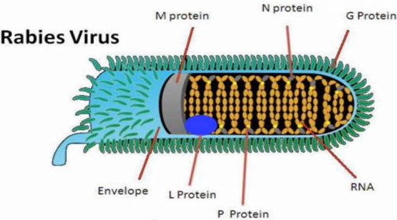

圖一、狂犬病病毒結構圖

(資料來源：https://www.youtube.com/watch?v=UGD4DWqQV_Q)

如要成為公認之NIH效價試驗法的完全替代試驗方法，除了需能定量狂犬病病毒G蛋白含量外，尚有幾個很重要的前提，其一，在抗體的選擇上，要設計出能區分並結合三聚體型式，而非單聚體(monomeric)型式G蛋白的單株抗體，因為唯有三聚體型式的G蛋白才是具有高度免疫性(highly-immunogenic)的抗原蛋白，也才能藉由定量該些單株抗體的含量推估出檢品的效價；其二，該替代試驗法須能有效區別效價合格或不合格之檢品，最後，該替代試驗法需能提供高品質的試驗結果，並能與NIH效價試驗法進行比較，而非僅以統計方法證明其與NIH效價試驗法具有相關性。最後一點也是替代試驗法最大的挑戰，因為NIH效價試驗法的試驗結果本身即具有很大的變異性。以下僅簡述並分析上述3種替代試驗方法之原理及適用性：
1. 單向免疫擴散法：單向免疫擴散法之原理係於瓊脂中加入抗體以製成瓊脂板，其後在瓊脂板上打洞並於洞中加入抗原，抗原自小孔向四周擴散後便會和瓊脂中的抗體形成免疫複合物沉澱圈，其後量測該沉澱圈即可推估抗原的含量。雖然單向免疫擴散法可做為定量檢品中G蛋白含量的試驗法，但卻無法有效區分G蛋白型式為三聚體型式或單聚體型式，此外，由於檢品需經過前處理後方能進行G蛋白含量測定，而前處理過程卻也會改變原先G蛋白三聚體的堆疊方式，使其喪失高度免疫的特性，然而量測檢品中三聚體型式G蛋白含量的多寡才是真正決定狂犬病疫苗效價的關鍵。Lyng等人使用已過末效期且未通過NIH效價試驗法之疫苗檢品進行該試驗，發現試驗結果仍可符合單向免疫擴散法之規格，所以該試驗法除無法區分並定量三聚體型式G蛋白外，也無法區分效價合格或是不合格之檢品，雖然上述缺點使得單向免疫擴散法無法成為狂犬病效價替代試驗方法，但卻可以將該法轉而應用在製程管制中，做為檢測製程中產品內病毒醣蛋白含量多寡的試驗法，以確保製程的一致性。
2. 抗體結合試驗法：該法之原理係將檢品或對照品進行序列稀釋後，再將序列稀釋後的檢液與含已定量且可與之中和的多株抗血清(polyclonal antiserum)混合，最後再以螢光斑點反應(Fluorescent Focus Reaction)的方式偵測未與抗原結合的抗體含量，進而定量出檢品中的抗原含量。由於目前並無證據顯示該試驗法有區分檢品中三聚體型式或單聚體型式G蛋白的能力，且將該試驗法應用於含佐劑之動物用不活化狂犬病疫苗的試驗指出，佐劑的存在會干擾抗原-抗體的結合反應進而影響試驗的結果，再加上免疫捕捉-酵素免疫分析法(Immunocapture ELISA, IC-ELISA)的研發，目前多不建議再對抗體結合試驗法做更進一步的發展了。
3. 酵素免疫分析法：免疫捕捉-酵素免疫分析法係將抗醣蛋白的單株或多株抗體，預先固定於微孔盤中用以捕捉檢品中之抗原，再利用與三聚體型式G蛋白具特異性結合能力的單株抗體對被捕捉的抗原進行偵測並加以定量，因此相較於前述二法，該試驗法除了可以有效的區分檢品中三聚體型式或單聚體型式G蛋白外，其於試驗過程中亦不會造成檢品內G蛋白堆疊型式的改變，因此可以有效的定量檢品中三聚體型式G蛋白含量，所以自1996年起於日本即做為非佐劑型動物用狂犬病疫苗批次放行的效價試驗法。此外，根據ANSM的研究報告指出，該機構同時利用NIH效價試驗法及酵素免疫分析法對1,003批次狂犬病疫苗做平行試驗，發現酵素免疫分析法可以應用做為監督產品品質一致性的一種工具，亦可以檢測出低抗原含量的產品，進而區分出效價合格或不合格之檢品。由於NIH效價試驗法其試驗結果本身即有很大的變異性，因此要建立活體內(in-vivo)和活體外(in-vitro)二種試驗法在統計學上的相關性，幾乎是不可能的任務。為補足此方面的不足，學術界、疫苗製造廠以及衛生主管單位均認為在最低限度上，替代試驗法需具有和NIH效價試驗法一樣可以區分出效價合格或不合格檢品之能力，就如同不活化小兒麻痺疫苗及B型肝炎疫苗的情形一樣。基於以上優點，酵素免疫分析法最具有成為人用狂犬病疫苗的替代模式的潛力。然而，該試驗法仍有其他需要被克服的難題，首先，因為各疫苗廠研發其酵素免疫分析法時所使用的檢品、抗體及試劑均不同，故廠與廠之間的試驗法均有差異，再則，截至目前為止該試驗法尚無一個公認的效價標準，因此EDQM也辦理了國際協同研究計畫，希望能就此試驗法尋求一個國際認同的結果，進而評估其是否能成為NIH效價試驗法的完全替代模式。
三、組織胺敏感性試驗法與其替代試驗方法
百日咳為一經百日咳桿菌(Bordetella pertussis)感染後，進而侵犯患者呼吸道所引起的急性細菌性疾病，該病並無特定流行季節，一年四季皆可發生，可藉由飛沫傳染並具有高度傳染性。患者感染百日咳後，起初僅有輕微呼吸道症狀，隨後可演變成劇烈的咳嗽，嬰幼兒甚會於吸氣時伴有呼嘯音，嚴重時亦可致死。雖然可藉由抗生素進行治療，惟考量嬰幼兒感染此病的嚴重性，疫苗接種仍是本病最有效的防治方法。由於台灣嬰幼兒疫苗接種率高，目前發病患者多為5歲以下兒童，尤其是6個月以下之嬰幼兒，因為接觸帶菌返家的父母或兄長而感染，雖然自然感染的患者癒後可以獲得較長期之免疫力，但並無研究顯示可產生終生免疫。
百日咳疫苗是一種發展已久之疫苗，1940年代細胞型百日咳(whole-cell pertussis)疫苗的問市，有效的減少了80%百日咳的發生率，然而，施打細胞型百日咳疫苗的患者常常發生包括發燒、注射部位腫脹等副作用，致使1980年代早期非細胞型百日咳(acellular pertussis)疫苗的研發。目前國人所使用之百日咳疫苗係為非細胞型百日咳疫苗，其製程係將百日咳桿菌經適當方法分離、純化後以得到不同成分抗原，再經適當輔佐劑吸著而製成。純化之百日咳抗原包含如百日咳毒素相似蛋白(pertussis-toxin-like protein)、百日咳桿菌黏附素(pertactin)、絲狀血球凝集素(ﬁlamentous hemagglutinin)、第2及第3型纖毛抗原(ﬁmbrial-2, ﬁmbrial-3 antigens)，而疫苗成分中之百日咳類毒素係(pertussis toxoid, PTd)將百日咳毒素(pertussis toxin, PTx)以適當方法不活化後得之。因為若將可以誘發適當免疫反應的百日咳毒素劑量，以未經處理的毒素型式直接注射入人體內是不安全的，所以在製程中，百日咳毒素需先經過適當的不活化成為百日咳類毒素後，才能成為疫苗成分之一。目前百日咳毒素多採化學方式，如使用甲醛或戊二醛(Glutaraldehyde)進行不活化，惟此過程需小心監控，確保所有的百日咳毒素在此階段皆被完全地不活化但又不能喪失其抗原結構。因此，每一批次的百日咳類毒素皆需檢驗其致免疫性能力及百日咳毒素殘留，以維持疫苗的效力及安全性(圖二)。

圖二、百日咳毒素化學性不活化過程
(資料來源：Isbrucker, ALTEX Proceedings (1/12) (2012), 77–80)

為了檢驗疫苗是否有百日咳毒素殘留與維持百日咳類毒素不可逆性，以保障檢品之安全，現行係採用組織胺敏感性試驗法(murine histamine sensitivity test, HIST)。組織胺敏感性試驗法之原理係因百日咳毒素會使小鼠對組織胺的敏感性上升，讓原先不至於造成小鼠死亡的組織胺劑量在毒素的作用下進而導致小鼠死亡。該試驗法對檢品中的百日咳毒素含量偵測極限值可達1至2 IU/mL，是現行最敏感的試驗法。雖然該試驗法多是以小鼠死亡做為試驗終點，現在歐洲藥典內亦載明，如使用經確效過的分析方法，可改以量測小鼠體溫數值變化當作試驗終點，達到改善動物福祉的目的。儘管試驗中導入了人道終點的精神，但每次執行該試驗仍需要使用到大量的小鼠，所以各界也積極尋求適當的替代試驗法以取代組織胺敏感性試驗法，在各種替代試驗法中，目前最具潛力的即為CHO細胞群集試驗法(CHO cell clustering test)及cAMP-PTx 試驗法，以下即簡述其試驗原理：
(一)CHO細胞群集試驗法：該試驗法並非是一個創新的試驗法，1985年Gillenius等人之研究即發現，中國倉鼠卵巢細胞(Chinese hamster ovary cell)加入百日咳毒素一同培養48小時後，可使其產生群集現象(圖三)

圖三、CHO細胞群集試驗法
(資料來源：https://ntp.niehs.nih.gov/iccvam/meetings/histwksp-2012/present/ isbruckercho-508.pdf)

如果使用較精密之顯微鏡配合有經驗之檢驗人員進行檢測，試驗的靈敏度更可達0.1ng/mL，此濃度的百日咳毒素是非常微量且安全的，1980年Toyota等人的研究即指出，對健康成年人注射劑量為0.1μg/公斤體重之百日咳毒素後，並沒有受試者產生任何副作用。但由於百日咳疫苗施打的對象均為嬰幼兒，檢驗疫苗中是否含有百日咳毒素殘留仍有其必要性。雖然CHO細胞群集試驗法是一項相對容易的檢驗法，礙於疫苗中輔佐劑對CHO細胞有細胞毒性作用，歐洲藥典雖已收錄此試驗法，也僅能做為添加輔佐劑前之百日咳類毒素原液(pre-adsorbed PTd bulk)製程管制試驗，而無法與組織胺敏感性試驗法一樣用於檢驗疫苗成品之百日咳毒素殘留與百日咳類毒素不可逆性。此外，CHO細胞群集試驗法也僅能算是一種半定量檢驗法，因此各界也積極研究改良此試驗法，期許能將此法應用於成品檢驗。
目前各家實驗室對應用於成品的CHO細胞群集試驗法改良方式皆不相同，美國生物製劑評估暨研究中心(Center for Biologics Evaluation and Research, CBER)所研發之直接法係將檢品稀釋後再與CHO細胞一同培養，以減低佐劑對細胞之毒性，而加拿大Health Canada's Biologics and Genetic Therapies Directorate的專家則是在CHO細胞的培養盤中置入一個以0.4 μm孔隙構成之聚碳酸酯(Polycarbonate)植入物(porous)，避免CHO細胞直接接觸到輔佐劑而產生細胞毒性作用，但又能確保其得以接觸到檢品中其他成分以達到檢驗目的。本次會議中Sue博士即分享其實驗室所研發之改良式 CHO細胞群集試驗法，該法係結合直接法及間接法，將聚碳酸酯植入物置入每孔內含2.0 x 10⁴個CHO細胞的24孔盤中，再於植入物中分別加入含1 IU/mL 百日咳毒素的檢品或不含百日咳毒素的檢品和細胞一同培養48小時，鏡檢時如單孔中出現不少於10個CHO細胞群集，則判定該檢品為百日咳毒素陽性，反之則判定為陰性。其實驗室接著再以連續稀釋之毒素加入檢體內或以連續稀釋之陽性檢品進行試驗，證實其試驗靈敏度於兩種處理法皆可達0.25 IU/mL，若以單劑人體劑量換算，其試驗靈敏度可達0.125 IU/劑，遠低於組織胺敏感性試驗法之偵測極限值(1至2 IU/mL)，然而，Sue博士也表示，此改良試驗法雖然可以應用於成品檢驗，且試驗靈敏度不下於組織胺敏感性試驗法，但仍僅是一種半定量方法，定量之CHO細胞群集試驗法仍須待再研發(圖四)。

圖四：改良式 CHO細胞群集試驗法(資料來源：會議資料)

（二）cAMP-PTx 試驗法：儘管目前組織胺敏感性試驗法造成小鼠死亡的作用機制尚未被完全瞭解，但現階段研究指出，在百日咳毒素及組織胺二者並存的情況下，小鼠的動脈血管收縮能力會降低，進而致使血管壓力上升。在細胞層面來看，百日咳毒素會使ADP-ribose和Gi蛋白中的Giα結合，而催化ADP-ribosylation，使得adenylyl cyclase無法被抑制，細胞內的ATP將不受抑制地持續轉化為cAMP，而造成cAMP的累積(圖五)。當肌肉細胞內cAMP濃度升高時，會減低其對鈣離子的敏感性，進而造成肌肉細胞收縮能力降低。
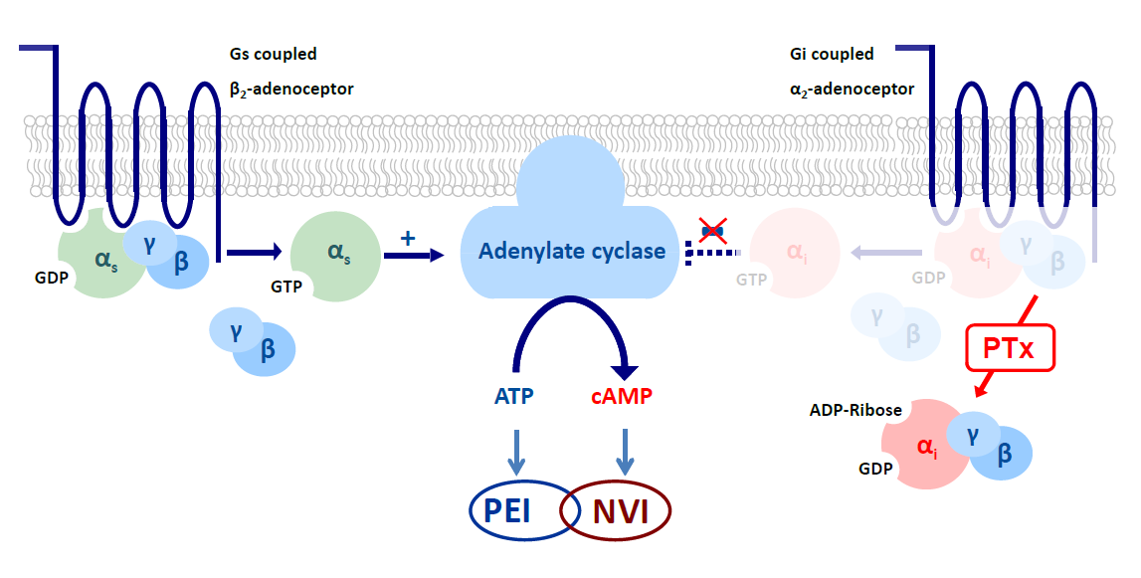
圖五、百日咳毒素作用機制
(資料來源：https://ntp.niehs.nih.gov/iccvam/meetings/histwksp-2012/present/ hoonakker-bache-508.pdf)

本次會議中Hoonakker女士所分享的cAMP-PTx 試驗法即是利用此作用機制而建立。Hoonakker女士利用大鼠血管平滑肌細胞株(A10 cell)與百日咳毒素或疫苗檢品一同培養後，加入3-isobutyl-1-methylxanthine以抑制cAMP的降解，再加入異丙基腎上腺素(isoprenaline)以取代組織胺的刺激作用，最後收集試驗細胞進行處理後再以市售之cAMP酵素免疫分析套組進行cAMP含量測定(圖六、圖七)。

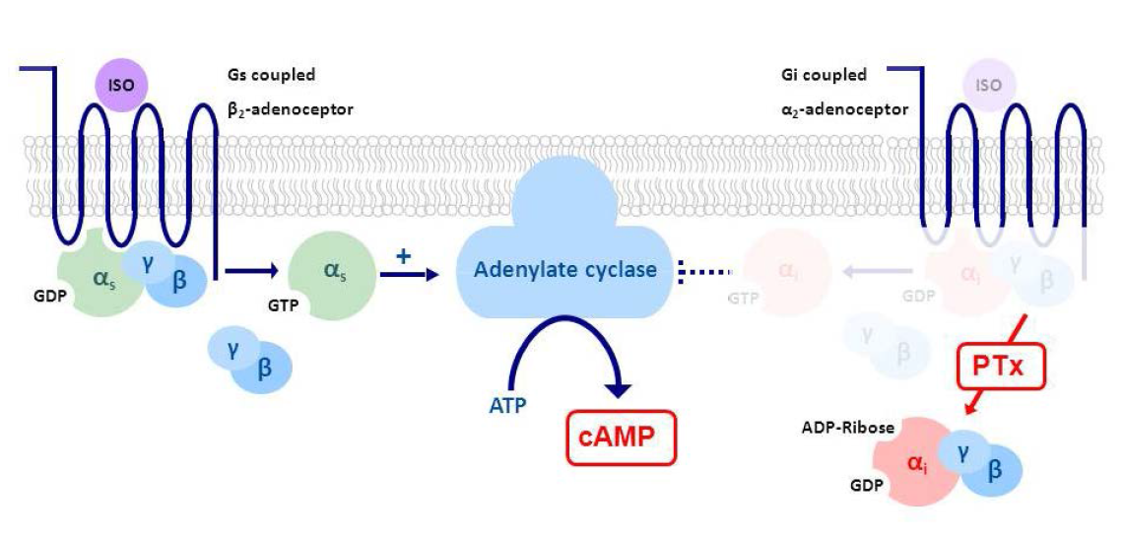
圖六、cAMP-PTx 試驗法原理(1)
(資料來源：https://ntp.niehs.nih.gov/iccvam/meetings/histwksp-2012/present/ hoonakker-bache-508.pdf)

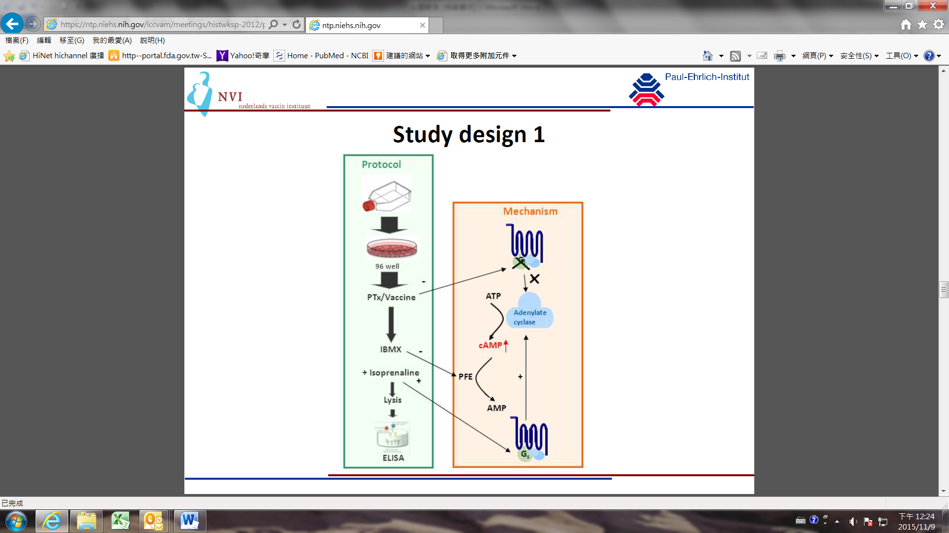 圖七、cAMP-PTx 試驗法原理(2)
(資料來源：https://ntp.niehs.nih.gov/iccvam/meetings/histwksp-2012/present/ hoonakker-bache-508.pdf)

該試驗法除可檢驗出檢品內摻入的不同濃度百日咳毒素外，也發現佐劑並不會影響試驗結果，所以可以應用於疫苗成品檢驗亦不需先對檢品做任何前處理。然而，該試驗法的偵測極限約為10-20 IU/mL，相對於組織胺敏感性試驗法，其試驗靈敏度並不足。另因不同廠疫苗摻入不同濃度百日咳毒素後，雖可以偵測出個別疫苗中被摻入之百日咳毒素的濃度差異，但不同廠產品之試驗結果彼此間並無一致性，所以此試驗法尚須因應不同廠之產品建立不同的對照品。此外，為了增加試驗之敏感性亦須考慮捨棄使用商品化cAMP酵素免疫分析套組進行試驗分析，改以研發更具敏感性的分析方法。儘管具有以上缺點，cAMP-PTx 試驗法仍是極具潛力的組織胺敏感性試驗法替代試驗法。目前Hoonakker女士的研究改以建立可偵測並直接定量百日咳毒素的reporter cell line，該細胞株之培養環境中如有百日咳毒素的存在，當細胞內cAMP濃度上升後，便會產生螢光素酶(luciferase)而可被偵測分析，該法之偵測極限可達0.2 IU/mL，且初步結果也發現可應用於非細胞性百日咳疫苗，然而此法目前還處於研發階段，尚須更多的研究及試驗。

四、血清疫苗異常毒性試驗法最新發展概況
本次會議中，Clussler博士介紹了血清疫苗異常毒性試驗法之研發緣由及時空背景，並對該試驗法未來展望進行評述。血清疫苗異常毒性試驗法為一種藉由對試驗動物(小鼠或天竺鼠)注射特定體積之檢品，觀察實驗動物於觀察期中是否出現異常反應，以檢測產品中是否含有非預期性毒性物質的試驗法，在品管試驗中屬於安全性試驗的一種。血清疫苗異常毒性試驗法係於1894年由德國研發之試驗法，起初是為了檢測白喉抗血清中的酚含量，當時製造白喉抗血清係以酚做為防腐劑，惟該種防腐劑含量若超過0.5%即會對人體產生危害，礙於當時並無檢測檢品中酚含量的技術，故採用小鼠作為實驗動物執行此檢驗，因當小鼠注射0.5毫升含有0.5%酚之抗血清後，便會產生顫抖症狀進而死亡。而使用天竺鼠作為該試驗法的另一種試驗動物，則是在小鼠模式建立數年後(1900年左右)才發展出來，起因為製造白喉抗血清之試驗馬匹意外死於破傷風，究其原由係當初為馬匹注射之白喉類毒素遭到破傷風毒素的汙染，由於當時遭污染的產品其中僅含有極少量之破傷風毒素，必須提高注射的檢品量(約10毫升)方可使試驗動物出現臨床症狀，而小鼠的體積並無法注射那樣大量之試驗物質，故轉而使用天竺鼠做為試驗動物。
上述二法自1906年起即收錄於德國官方指南中做為每批次免疫血清的安全性試驗法之一，演變至今即為現行載於歐洲藥典之異常毒性試驗法(abnormal toxicity test, ATT)、美國藥典之安全性試驗法(general safety test)及WHO指南中的無毒性試驗法(innocuity test)，然而該試驗方法自研發至今，僅有少許的改變，考量當時的時空背景、與現今生物藥品製程中為確保產品安全及品質一致性的各種確效作業，且在生產的各個階段皆執行不同且嚴格的品管檢驗，再加上各種檢測外來汙染物質的檢驗技術也持續研發及精進，使得血清疫苗異常毒性試驗法的存續與否也成為目前熱門的議題。此外，2014年Garbe等人發表的文獻也指出，以血清疫苗異常毒性試驗法做為檢測檢品是否存在潛藏毒性的試驗法，尚存有疑問且缺乏科學性的證據。有鑑於此，也為了落實實驗動物3Rs精神，歐洲藥典已刪除了近80個產品專章中的異常毒性試驗，本次研討會也藉由說明該試驗的歷史背景及最初目的，提供與會人士思考及討論的機會，目標係推動未來在全球各國的藥典及指南中，能完全免除以該試驗法作為檢測產品中非預期毒性物質的檢驗法。

- 心得及建議
一、持續並積極參與各項國際相關研討會
本次為期三天之研討會中，透過疫苗製造商、法規管理單位、學術界代表、政策制定者及動物福祉推動協會等各界專家之分享，對於目前國際上人用與動物用疫苗研發及品管檢驗之最新3Rs替代試驗方法，以及一致性方法應用於疫苗生產，有了初步的認知，也瞭解到相關檢驗方法的研發及轉變，勢必會對未來疫苗生產及品管產生極大之衝擊。本署身為疫苗等生物藥品之國家檢驗機關，為確保國人使用相關產品之安全及效力，應隨時掌握相關產品檢驗技術的最新發展及一致性方法之最新趨勢，以便因應後續檢驗基準之研擬，產品規格及相關法規之制訂。為提升業務同仁之知識技能與拓展其國際視野，建請鼓勵同仁持續參加相關研討會議，並與國際上相關領域之研究人員及法規單位維持良好之互動交流，以期習得各項新興檢驗技術及瞭解產業發展之最新動態，並鼓勵同仁提升英文實力，增加與國際交流合作之能力。
二、積極投入3Rs替代試驗方法之研究
鑒於世界各國對實驗動物福祉的日益重視，相信未來對於活體試驗的規範必定將越來越嚴苛，然而為了保障人們使用生物藥品的效力及安全性，執行產品的品管檢驗仍是必要的，為了在兩者之間取得平衡，研發相關生物藥品的3Rs替代試驗方法及應用一致性方法於疫苗的生產必定是未來的趨勢。目前新興疫苗的研發及製造，大多已採用免疫化學或物理化學分析方法等一致性方法，而狂犬病疫苗等傳統疫苗的輪廓及參數建立，以及其3Rs替代試驗方法的研發，仍尚在研究階段。本署可持續投入生物藥品3Rs替代試驗方法之研究及蒐集，尤其是白喉、百日咳、破傷風混合疫苗等傳統疫苗，該些疫苗除了每年進口批量非常大之外，進行相關的安全性試驗和效價試驗往往都需使用大量的實驗動物，也需耗費相當長的檢驗時間，如能以非活體試驗檢驗方法進行相關疫苗之安全性及效價試驗，對於國人使用相關疫苗的保障及維護實驗動物福祉將會是一個雙贏的局面。
三、增加員額編制，培育專業人才
由於生物藥品的生產及品管檢驗相當複雜，且相關技術的發展日新月異，在本次與各界專家的交流對話中即發現，國外相關單位之組織除規模龐大且分工精細外，各個成員皆有專精之負責領域，但又能時時溝通對話，所以不論是對內對外，均能走在技術的尖端。現階段本科雖已依同仁之專長進行業務分工，並致力於培養各領域之專家，惟受限於有限的員額編制，無法再投入更多的人力進行技術研發及提升。如能增加人力編制，並持續維持專業分工之工作模式，培養各領域之專業人才，將可使國家實驗室與國際接軌。
四、舉辦各項研討會及持續參與國際共同合作計畫
本次會議中，除了汲取最新之疫苗品管檢驗3Rs替代試驗方法及一致性方法發展現況外，亦瞭解到國際間各疫苗製造廠，國家實驗室及法規管理單位為了取得多方之共識，定期會舉辦各項研討會議進行交流對話，讓衛生主管機關瞭解製造廠在產品研發生產時所面臨的難處，同時也讓製造廠理解法規單位審查相關產品時所關注的重點，使法規政策之制定能更切合實務。而在追求檢驗方法的國際協同上，亦會積極舉辦各項國際協同計畫或共同標定計畫，例如本署曾獲邀參與EDQM舉辦之生物藥品標準化計畫或NIBSC的各項國際標準品共同標定計畫，以制定新興檢驗技術之規格及標準作業程序，或製備相關國際標準品。為求與國際接軌，建議本署持續積極參與國際共同標定計畫，使我國在相關檢驗技術之開發與建立能佔有一席之地，此外，亦希望能藉由舉辦各項研討會，邀集國內外實務專家進行演講，分享相關產品之最新進展，提供產業界及衛生主管機關一個溝通對話的平台，以促進我國疫苗等新興產品之發展。

